Reporte: 8 de diciembre de 2017 – 11:30 am

UNA PERSONA LESIONADA POR USO INDEBIDO DE PÓLVORA EN PASTO DURANTE LA NOCHE DE LAS VELITAS 2017
La administración municipal a través de la Secretaría de Salud en cabeza de su titular Diana Paola Rosero, informó que durante la noche de las velitas se reportó el caso de una persona adulta (hombre de 53 años de edad) lesionada por uso de totes, lo cual produjo como consecuencia, quemadura de segundo grado en el tercer y cuarto dedo de la mano derecha.
De acuerdo al reporte oficial, el afectado proveniente del Barrio La Rosa de Pasto, afiliado a EMSSANAR, recibió atención en el Centro Hospital La Rosa, tras la manipulación del artefacto explosivo en vía pública, mientras se encontraba en estado de embriaguez.
En ese orden, la funcionaria de Salud Municipal, reiteró su llamado a la ciudadanía, frente a las afectaciones que produce el uso indebido de pólvora, bajo el agravante de combinar esta práctica, con el uso no moderado de alcohol. “Invitarlos a que por favor tomemos conciencia y no utilicemos pólvora, ya presentamos el día de ayer un caso, no queremos más lágrimas de dolor en nuestro municipio”, expresó.
La Secretaria de Salud informó que en comparación al año anterior, el reporte de lesionados este año se mantiene con un caso, con la diferencia de que el afectado es adulto, mientras que en la noche del 7 de diciembre del 2016, el lesionado fue de 12 años de edad.
La autoridad en salud insistió en su llamado a la ciudadanía, para compartir esta época de navidad y fin de año, disfrutando en familia y en paz, sin manipular pólvora.
Así mismo, motivó a las autoridades e instituciones a continuar intensificando las acciones de prevención en el marco de la campaña “ILUMINA LA VIDA, VÍVELA SIN PÓLVORA”, y a redoblar los esfuerzos en lo concerniente al control, inspección y vigilancia frente a este flagelo.
Información: Secretaria de Salud Diana Paola Rosero. Celular: 3116145813
Somos constructores de Paz

ESTE SÁBADO 9 DE DICIEMBRE SE LLEVA A CABO LA RUTA ITINERANTE DE LA MEMORIA HISTÓRICA
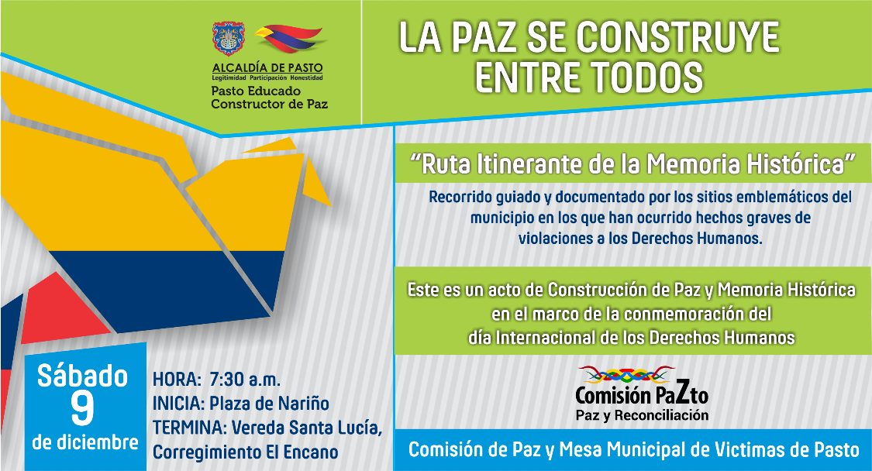
La Alcaldía de Pasto, a través de la Comisión de Paz y Reconciliación, ha organizado la primera “Ruta Itinerante de la Memoria Histórica” consistente en un recorrido guiado y documentado por los sitios emblemáticos del municipio en los que han ocurrido hechos graves de violaciones a los Derechos Humanos. Este recorrido incluye la visita a instituciones que han sido victimizadas o que han luchado persistentemente por la defensa de los Derechos Humanos y las libertades civiles y sociales como reconocimiento a su labor.
La ruta itinerante de la memoria histórica se realiza este sábado 9 de diciembre desde las 7:30 a.m. iniciando en la Plaza de Nariño y culminando en la Vereda Santa Lucía, Corregimiento de El Encano, con un acto de reparación simbólica con esta comunidad afectada por el conflicto.
Este acto de construcción de paz y memoria histórica se celebra en el marco de la conmemoración del día Internacional de los Derechos Humanos y en unión de esfuerzos con la Mesa Municipal de Víctimas de Pasto.
Información: Miembro Comisión de Postconflicto y Paz, Zabier Hernández Buelvas. Celular: 3136575982

ALCALDÍA DE PASTO, HOSPITAL INFANTIL, GOBERNACIÓN DE NARIÑO Y POLICÍA PARTICIPARON EN ACTO DE BENDICIÓN DE LA LUZ
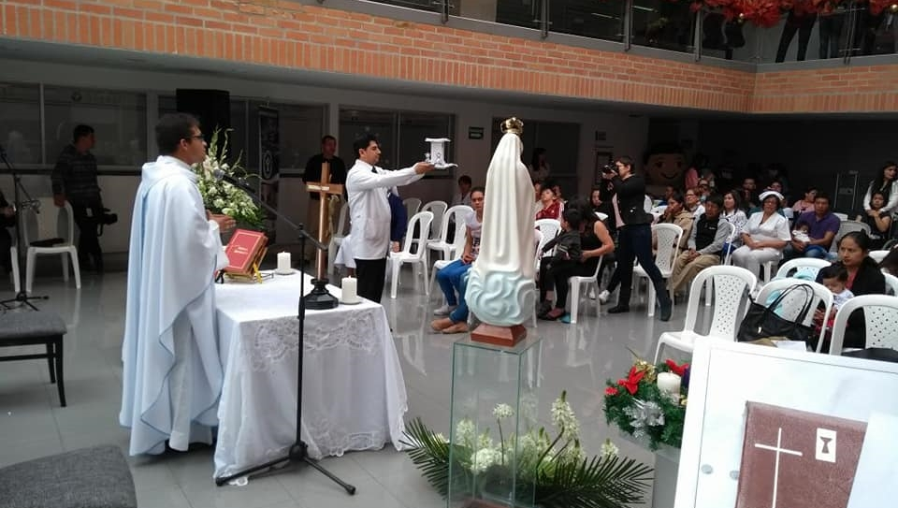
Como una de las principales acciones simbólicas de la campaña “Ilumina la vida, vívela sin pólvora”, este jueves 7 de diciembre, la Alcaldía de Pasto y el hospital Infantil Los Ángeles, con el acompañamiento de la Gobernación de Nariño y la Policía Metropolitana de Pasto, llevaron a cabo el acto de bendición de la luz, y la firma del pacto por la vida, como una muestra del compromiso para redoblar esfuerzos en búsqueda de prevenir nuevos casos de menores de edad lesionados con pólvora.
En este evento estuvieron presentes la directora del hospital Infantil, Doris Sarasty, al delegado del Alcalde de Pasto, Arley Bastidas, la Secretaria de Salud, Diana Paola Rosero Zambrano, el Secretario de Gobierno del Departamento, Edgar Izandará, y el capitán Manuel Quilindo, de la Policía de Infancia y Adolescencia.
Luego de una ceremonia litúrgica donde se ofrendó la luz que simboliza la vida y el amor, y donde se hizo una petición especial por la salud de los niños y sus familias, sobre todo por aquellos niños y niñas que ya sufren las consecuencias por uso el inadecuado de la pólvora, se presentó un acto lúdico pedagógico, con un mensaje de reflexión, sobre el peligro que representa manipular elementos que contiene pólvora.
Por su parte, la Secretaria de Salud, informó que durante el mes de diciembre se han intensificado las acciones que se vienen desarrollando desde enero, y que la articulación interinstitucional ha sido fundamental en todo este proceso. Agradeció al hospital Infantil Los Ángeles “por abrir sus puertas y su corazón, y poder enlazarnos para que no haya ni un solo lesionado más en todo el Municipio”.
Igualmente, la funcionaria invitó a todas las familias presentes, la mayoría cuidando de sus niños hospitalizados, para que se unan a la campaña Ilumina la vida, vívela sin pólvora y juntos “lograr salvar a nuestros hijos, para que puedan tener un presente y un futuro y puedan desarrollar su proyecto de vida con normalidad”.
Información: Secretaria de Salud Diana Paola Rosero. Celular: 3116145813 dianispao2@msn.com
Somos constructores de Paz

CON ESFUERZOS MANCOMUNADO SE RECUPERÓ SENDERO PEATONAL EN EL BARRIO LA ESPERANZA
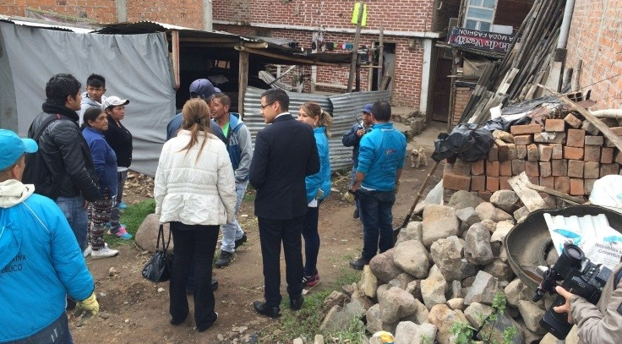
La administración municipal a través de la Dirección Administrativa de Espacio Público, la Oficina de Control físico y la Oficina de Bienes Inmuebles, con apoyo de la Personería de Pasto y la Inspección Sexta Urbana, aunaron esfuerzos que permitieron la recuperación de un sendero peatonal ubicado en el barrio La Esperanza, al nororiente de la ciudad.
El sendero estaba obstaculizado por materiales de construcción y escombros, generando riesgos para la integridad y salud de las personas que transitan a diario por esta vía de acceso peatonal. De allí que el desalojo de estos elementos en el sector, permitió la recuperación de 30 metros cuadrados del espacio público destinado al uso común, en cumplimiento a lo establecido en el artículo 82 de la Constitución Política de Colombia, el Plan de Desarrollo Municipal “Pasto Educado Constructor de Paz” y a las acciones del Plan del Manejo Integral para la mitigación indebida del espacio público.
Bajo esta experiencia de recuperación del espacio público, la administración municipal convoca a la ciudadanía al uso adecuado de los bienes particulares, que por su naturaleza, uso o afectación trasciendan el uso público. De igual forma, informa que la ciudadanía puede presentar denuncias sobre casos que puedan afectar el derecho al uso del espacio público, dirigiéndose a la Dirección Administrativa de Espacio Público, ubicada en el Edificio Jácome - Calle 19 Carrera 21A - Centro de Pasto o comunicándose a través del teléfono 7297022.
Información: Director de Espacio Público Fredy Andrés Gámez Castrillón. Celular: 3188779455
Somos Constructores de Paz

OFICINA DE GÉNERO INVITA A LAS MUJERES A CAMINAR POR EL RESPETO A SUS DERECHOS
La Oficina de Género de la Alcaldía de Pasto, convoca a las mujeres mayores de 15 años, del municipio a caminar por la senda del carnaval, el 31 de diciembre de este año, junto al Desfile de Años Viejos y el 4 de enero del próximo año con la Familia Castañeda, con el propósito de fortalecer la campaña: Si al Buen Trato, No a la Violencia, que promueve la cultura del respeto por los derechos de las mujeres.
La inscripción debe realizarse en la Oficina de Género, en la sede de San Andrés de la Administración Local, Carrera 28 # 16 – 30. El cupo para participar es limitado y gratuito. Las interesadas deben entregar una fotocopia de la cédula de ciudadanía.
Jefa Oficina de Género, Karol Eliana Castro Botero. Celular: 3132943022.
Somos constructores de paz

ADULTOS MAYORES BENEFICIARIOS DEL PROGRAMA COLOMBIA MAYOR ESTÁN EN MORA DE COBRAR EL SUBSIDIO ECONÓMICO
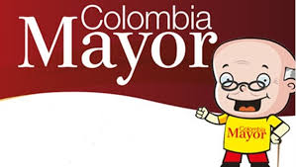
La Secretaría de Bienestar Social del municipio de Pasto, solicita a quien tenga información o conozca el paradero de los adultos mayores relacionados a continuación, comunicarles que deben efectuar el cobro del subsidio económico del programa Colombia Mayor, lo más pronto posible; de lo contrario, serán retirados del programa.
Quien tenga información al respecto, puede comunicarse a través de los teléfonos 7238687 - 7238682 – 7238680, en la Oficina del Adulto Mayor, o acercarse a la Secretaría de Bienestar Social (Antiguo INURBE).
Los adultos mayores beneficiarios del programa Colombia Mayor, que tienen pendiente realizar el cobro del subsidio económico son: Luis Gonzaga Getial Getial, María Isabel Alvarado De Muñoz, María Elena Arévalo, José Enrique Santacruz Gallardo; Manuel Antonio Paz Álvarez, Blanca Ligia Vivas Román, Elvira María Riascos Sarria, Rosa Marina Portilla López y María Córdoba Dorado.
Información: Secretario de Bienestar Social Arley Darío Bastidas Bilbao. Celular: 3188342107
Somos constructores de Paz

PAGO SUBSIDIO ECONÓMICO A BENEFICIARIOS DEL PROGRAMA COLOMBIA MAYOR “PARA QUE MADRUGAR, SI EN LA TARDE TAMBIÉN PUEDES COBRAR”
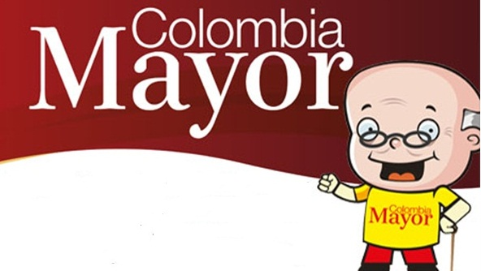
La Secretaría de Bienestar Social, informa a los beneficiarios del “Programa Colombia Mayor” que a partir del 4 hasta el 26 del presente mes, se cancelará la nómina de DICIEMBRE correspondientes a noviembre y diciembre del año en curso.
CRONOGRAMA ZONA URBANA
Es importante informar, que se ampliaron los horarios de atención, cancelando de lunes a viernes de 8:00 a.m – 12 md y de 2 pm – 6 pm, como también los días sábados en horario de 8:00 a.m – 12 md, conforme al siguiente cronograma de pagos.

DE ACUERDO AL PRIMER APELLIDO
Letra del primer apellido | Fecha de Pago
A, B, | 4 de diciembre 2017
C, D, E, | 5 de diciembre2017
F , G, H, | 6 de diciembre2017
I, J, K, L, | 7 de diciembre2017
M, N, Ñ | 11 de diciembre2017
O, P, Q | 12 de diciembre2017
R, S, T | 13 de diciembre2017
U, V, W, X, Y, Z | 14 de diciembre2017
PENDIENTES POR COBRAR | Del 15 hasta el 26 de diciembre

PUNTOS DE PAGO EFECTY - SERVIENTREGA
Se invita a los beneficiarios del programa Colombia Mayor, a conocer los 26 puntos de pago que se han autorizado y cobrar en el LUGAR MÁS CERCANO A SU DOMICILIO.
COMUNA | PUNTOS DE PAGO
Comuna 1 | Santiago (Cra 23 N. 11 – 64 LC)
 | Américas (Cra 19 N. 14 - 21)
 | Plaza del Carnaval (Cra 20 N. 18 34) *
Comuna 2 | Fátima (Cll 17 N. 13 -76)
 | San Andresito Calle 15 # 22B – 09 *
Comuna 3 | Villa Flor (Mz 17 Cs 28)
 | Santa Mónica (Mz B Cs 92)
 | Santa Bárbara (Carrera 3A # 21 B 122) *
Comuna 4 | Lorenzo cll 18 A N. 1 – 44
 | Terminal Pasto (Cra 6 N. 16 B – 50 Local 120)
 | Avenida Idema Calle 18 a # 10 – 03*
Comuna 5 | Chambú II Mz 27 Cs 9
 | Pilar Cra 4 N. 12 A 20
Comuna 6 | Tamasagra Mz 14 Cs 18
 | Avenida Boyacá Cll 10 B N. 22 – 02 *
Comuna 7 | Parque Infantil (Cll 16 B N. 29 -48)
Centro Comercial Bombona local 1
(Cll 14 # 29 – 11 Local 1)
Comuna 8 | Avenida Panamericana  (Cll 2 # 33 – 09)
Comuna 9 | Pandiaco cl 18 # 43 - 81
Comuna 10 | Emas Cra 24 # 24 - 23
Comuna 11 | Corazón de Jesús Mz 2 Cs 22
 | Corazón de Jesús Mz 18 Cs 8
Comuna 12 | Alkosto Parque Bolívar *
Avenida Colombia junto al Batallón Boyacá
(Cll 22 N. 15 – 25)
Encano | Efecty El Encano
Catambuco | Efecty Catambuco

CRONOGRAMA DE PAGOS ZONA RURAL
Para el caso de los adultos mayores que residen en los corregimientos se solicita cobrar en su respectivo sector, considerando las siguientes fechas y lugares de pago.
Aclarando que los pagos en la zona rural se realizarán a partir del 11 hasta el 20 de diciembre, conforme al cronograma establecido.
FECHA | CORREGIMIENTO | HORA | LUGAR
lunes  11 diciembre2017 | Morasurco | 8:00 a.m | Salón Comunal
 | Mapachico | 2:00 p.m | Salón Comunal
martes  12 diciembre2017 | Obonuco | 8:00 a.m | Salón Comunal
 | Gualmatan | 2:00 p.m | Salón Comunal
miércoles  13 diciembre2017 | Mocondino | 8:00 a.m | Salón Comunal plaza principal.
 | Jongovito | 2:00 p.m | Salón Comunal
Jueves  14 diciembre2017 | La Laguna | 8:00 a.m | Salón Comunal
Viernes  15 diciembre2017 | La Caldera | 8:00 a.m | Salón Comunal
 | Genoy | 2:00 p.m | Iglesia
Sábado  16 diciembre2017 | Buesaquillo | 8:00 a.m | Salón Comunal
Lunes  18 diciembre2017 | Santa Bárbara | 8:00 a.m | Salón Comunal
 | Socorro | 2:00 p.m | Salón Comunal
Martes  19 diciembre2017 | Cabrera | 8:00 a.m | Salón Comunal
 | San Fernando | 2:00 p.m | Institución Educativa
Miércoles  20 diciembre2017 | Jamondino | 8:00 a.m | Institución Educativa

Para mayor información se sugiere a los beneficiarios, consultar en cada nómina, la fecha y el punto de pago asignado, a través de la página de internet de la Alcaldía de Pasto:
http://www.pasto.gov.co/index.php/tramites-y-servicios-alcaldia-de-pasto/consulta-colombia-mayor
Ingresar número de cédula/arrastrar imagen/clik en consultar.
Se recuerda a todos los beneficiarios del programa que para realizar el respectivo cobro es indispensable:
Presentar la cédula original
Únicamente para el caso de las personas mayores en condición de discapacidad que no pueden acercarse a cobrar, presentar PODER NOTARIAL, éste debe tener vigencia del mes actual (diciembre), además debe presentar cédula original tanto del beneficiario/a como del apoderado/a.
Igualmente, pueden dirigirse hasta las instalaciones del Centro Vida para el Adulto Mayor, ubicado en la Secretaría de Bienestar Social, barrio Mijitayo Cra 26 Sur (antiguo Inurbe) o comunicarse a la siguiente línea telefónica: 7238682 – 7244326.
Información: Secretario de Bienestar Social Arley Darío Bastidas Bilbao. Celular: 3188342107
Somos constructores de Paz

Oficina de Comunicación Social
Alcaldía de Pasto

